КАК ПРИГОТОВИТЬ ДОМАШНИЙ ШОКОЛАДНЫЙ СЫР
Ингредиенты:
- творог — 400 г
- горький шоколад — 100 г
- масло сливочное — 50 г
- сахар — 2 столовые ложки
- молоко — 75 мл
- сода пищевая — 1/2 чайной ложки
Приготовление сыра с шоколадом:
1. Творог пробейте блендером до однородной кремовой массы.
2. Добавьте молоко и соду. Еще раз взбейте.
3. Переложите в небольшую кастрюльку, добавьте мягкое сливочное масло и поставьте на водяную баню.
4. Варите 10-15 минут, постоянно помешивая, до расплавления творожной массы, которая получается полностью однородная, без единой крупинки, похожая на густую сгущенку.
5. Снимите с огня и добавьте тертый шоколад, затем сахарный песок. Перемешайте до полного растворения и того, и другого продукта.
6. Перелейте в подходящую емкость не слишком толстым слоем, дайте остыть и поставьте на 6 часов в холодильник для застывания.
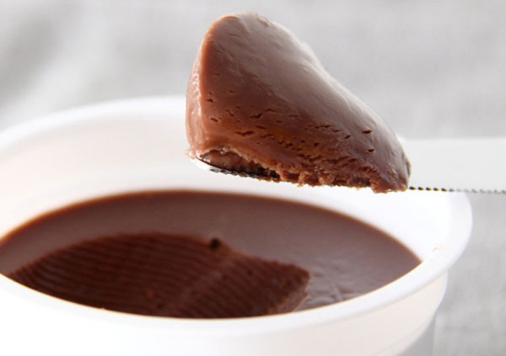
РЕЦЕПТ ШОКОЛАДНОГО ТВОРОЖНОГО СЫРА
В результате вы получите не приторный, деликатный сыр, сладковатый, с тонким ароматом специй и коньяка.
Если вы любите сладкий сыр, то увеличьте количество сахара.
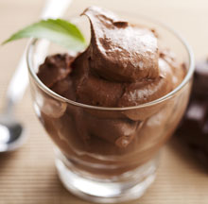Шоколадный сыр состав:

- творог нежирный — 300 г
- яйцо куриное — 1 шт.
- масло сливочное — 2 ст. л.
- сода — 1/3 ч. л.
- соль — 1/3 ч. л.
- какао-порошок — 1 ч. л. с горкой
- ванильный сахар — 10 г
- сахарная пудра — 1 ч. л.
- корица — на кончике ножа
- коньяк — 1 ч. л.
Как приготовить шоколадный сыр из творога:
1. В творог добавьте соль и соду, тщательно перемешайте и оставьте на столе на час.
2. Разбейте сырое яйцо и положите размягченное масло. Перемешайте.
3. Творожную массу поставьте на средний огонь и нагрейте до полного расплавления творога. Не забывайте периодически помешивать.
4. Всыпьте какао, ванильный сахар, корицу, пудру и влейте коньяк. Быстро смешайте до полного растворения какао.
5. Накройте емкость пищевой пленкой и оставьте на столе до полного остывания. Затем уберите шоколадный творожный сыр в холодильник до полного «созревания» минимум на 6-8 часов.
ШОКОЛАДНЫЙ СЫР С ОРЕХАМИ
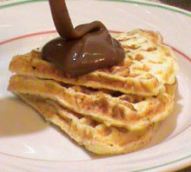Ингредиенты:
- творог крупнозернистый – 1 кг
- молоко жирное – 1 стакан граненый
- масло сливочное свежее – 4 большие ложки
- сода пищевая – десертная ложка
- какао-порошок — 2 ст. л.
- сахар — 4 ст. л.
- грецкие орехи — 4 ст. ложки
Шоколадный сыр рецепт с орехами:
1. Разотрите или пробейте блендером творог вместе с пищевой содой, а затем добавьте к ним молоко.
2. Переложите полученную смесь в кастрюлю и поставьте на слабый огонь. Готовьте до плавления творога.
3. Выложите сливочное масло, сахар и какао. Перемешайте, поварите еще 1 минуту, выложите измельченные грецкие орехи и в горячем виде разлейте по формочкам. Поставьте в холодильник на несколько часов.
Видео рецепт шоколадного сыра с орехами:
Шоколадный плавленый сыр в домашних условиях имеет довольно высокую калорийность.
Им не стоит злоупотреблять в период похудения, а также тем, кто следит за своей фигурой или страдает от ожирения. В этом заключается основной вред шоколадного сыра.
А польза его такая же, как и у всех натуральных молочных продуктов.

